Daocom Tutorial – Brindar Acceso Remoto a Daocom

Instalar Splashtop Streamer
Presione sobre este botón para dirigirse a la página correspondiente para descargar el programa Splashtop.
Seleccionar el encasillado indicado en esta imagen.
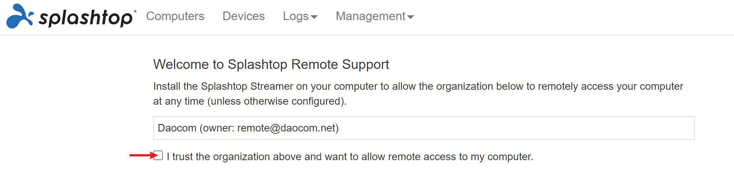
Una vez seleccionado, oprimir botón azul de Download y oprimir el archivo descargado. 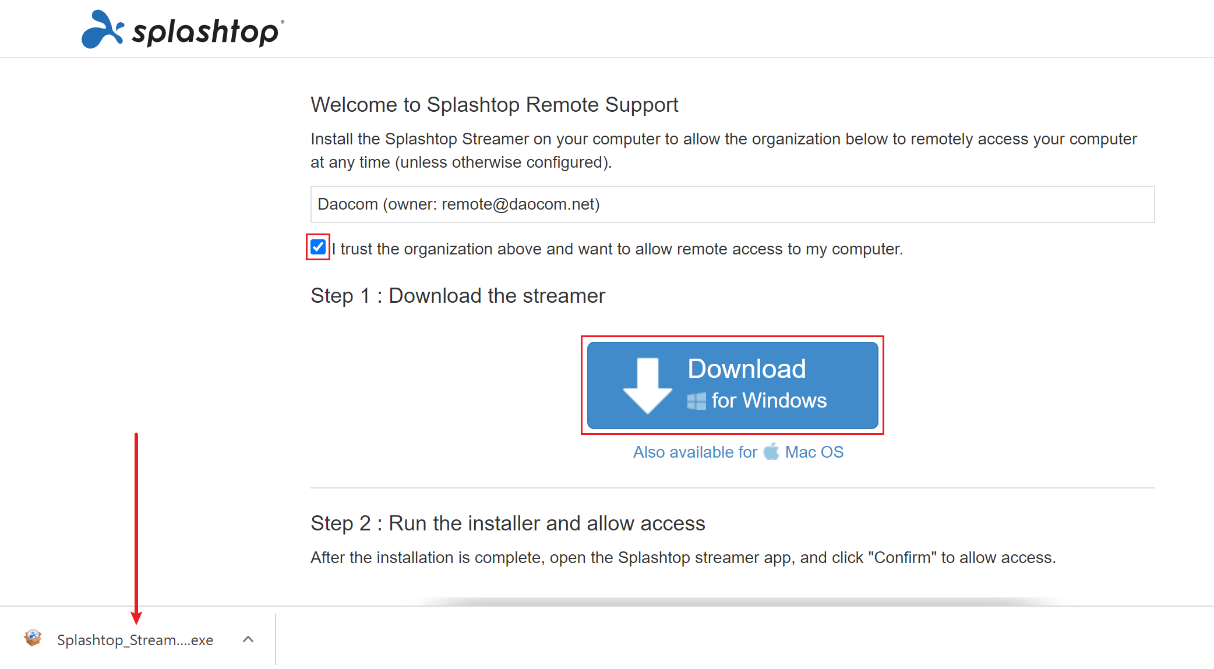
Instale el programa en su computadora y al aparecer la siguiente ventana, oprima el botón de Confirmar.
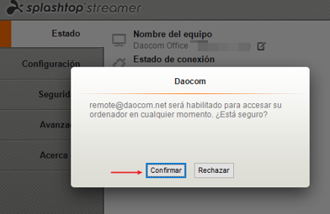
Con estos pasos realizados, nuestro equipo de apoyo técnico podrá acceder a su computadora para asistirle de manera remota en lo que sea necesario.

